МУНИЦИПАЛЬНОЕ БЮДЖЕТНОЕ ДОШКОЛЬНОЕ ОБРАЗОВАТЕЛЬНОЕ УЧРЕЖДЕНИЕ «ДЕТСКИЙ САД №2 «АЛЕНЬКИЙ ЦВЕТОЧЕК» Г.МАКАРОВА»

ДЕТСКИЕ РАССКАЗЫ

г.Макаров, 2016г
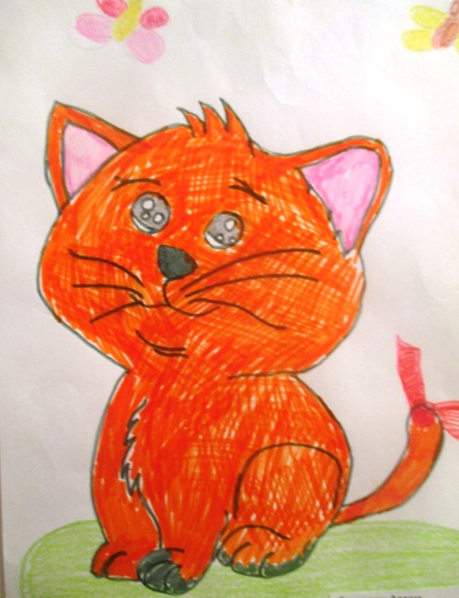
Киска Вика.
Мою киску зовут Вика. Она рыжая, а глаза у нее серые. Моя киска любит бегать, есть лук. Она любит ловить мышей. Когда мы гуляем летом на лужайке, моя киска Вика ест зеленую травку и бегает за насекомыми. Я люблю свою киску Вику, с ней играю в догонялки.
Григорян Артем, 6 лет
Мой кот Тиша.
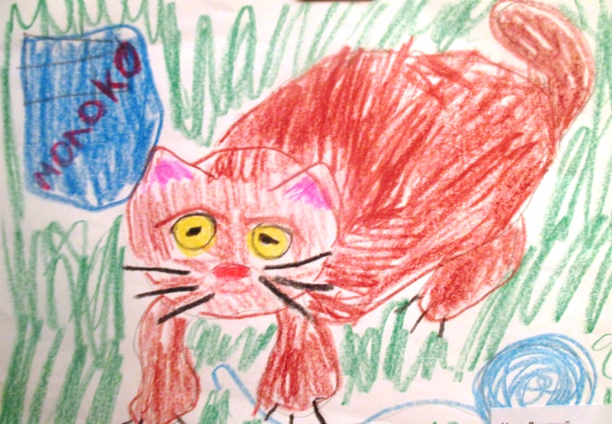
Моего кота зовут Тиша, он еще маленький – ему 5 месяцев. Но уже сейчас у него очень серьезный вид, большие лапки. Тиша- это короткошерстный британец, мы его привезли из Южно-Сахалинска совсем крохотным. Он быстро освоился. Из еды ему нравится молоко и рыбка. По утрам, когда я завтракаю, угощаю Тишу колбаской. Ему она тоже по душе. Тиша любит играть моими игрушками, конструктором и мамиными клубочками ниток. А еще ему нравится наблюдать сидя на окне за движущимися машинами. Тиша любит воду и охотно купается. Он может очень высоко прыгать. А когды засыпает, мурлычет, как тигр. Тиша очень милый. Я его люблю!
Усов Дима, 5 лет

Мой домашний питомец.
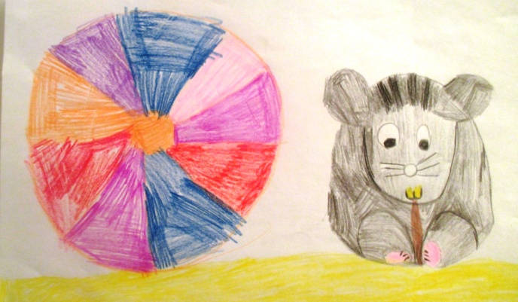
У меня есть хомячок. Он очень красивый, маленький, серенький с черными полосочками. У него черные глаза, как бусинки. И поэтому я назвала его Буся. Он очень добрый и ласковый и даже не кусается. Я с ним люблю играть и ухаживать за ним. Моя мама купила для него специальный шарик, в который я его сажаю, и он бегает в нем по квартире. У него есть подружка. Это наша кошка Дыма. Она его не обижает и играет с ним. Она думает, что это ее детеныш. Я очень его обожаю и люблю. Мне с ним очень весело.
Петушкова Варя, 6 лет
Почему у жирафа такая длинная шея?
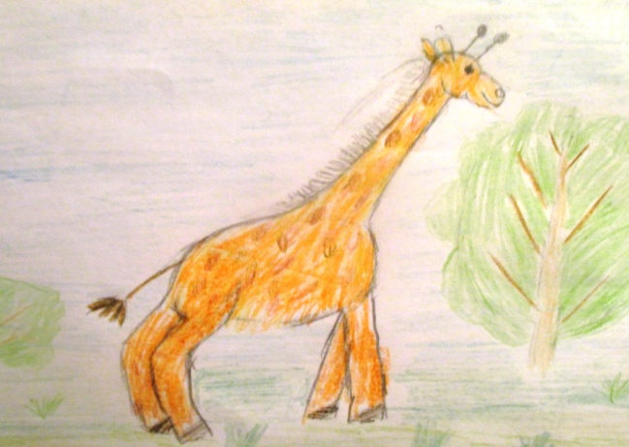
Жираф живет в жаркой Африке, а в Африке высокие деревья и постоянно пересыхают реки. У жирафа длинная шея для того, чтобы доставать зеленые, самые сочные листья, которые растут на верхушке деревьев. Мне очень нравится это высокое животное. Жираф желтого цвета с коричневыми пятнами. Я много смотрю телевизор про разных животных, но больше всего я люблю смотреть про жирафов.
Перелыгина Рита, 6 лет

